МИНИСТЕРСТВО ТРАНСПОРТА И КОММУНИКАЦИЙ РЕСПУБЛИКИ БЕЛАРУСЬ
Учреждение образования
«Белорусский государственный университет транспорта»
Кафедра «Информационно-управляющие
системы и технологии»
Отчет
по лабораторным работам
по дисциплине «Средства и технологии анализа и разработки информационных систем»
Выполнил Проверил
студент группы ГИ-31 м.т.н., ст.преп.
Дашкевич А. А. Козлов В. Г.
Гомель, 2025

Содержание
1. Лабораторная работа №6 Тема: ПРОЕКТИРОАНИЕ КЛАССОВ. 3
1.1. Задания 3

Лабораторная работа №6
Тема: ПРОЕКТИРОАНИЕ КЛАССОВ.
Цель: Получить основные понятия и навыки по проектированию и созданию классов с использованием UML.

Задания

Задание
- изучить предлагаемый теоретический материал;
- разработать программу в соответствии с вашим индивидуальным заданием (вариантом);
- использовать возможности ООП;
- каждый класс должен иметь отражающее смысл название и информативный состав
Вариант 8 – Страхование.

Результаты
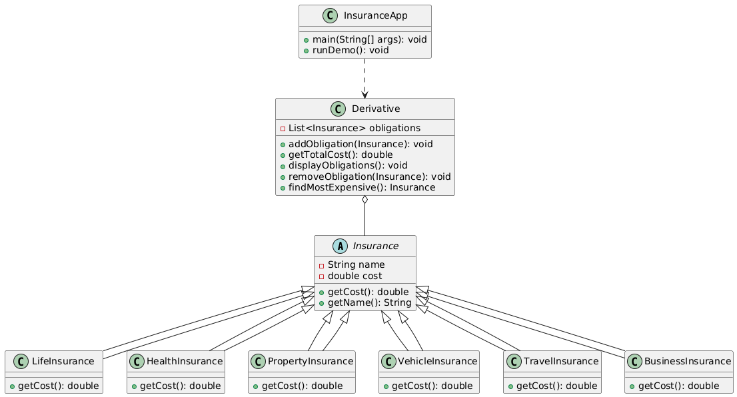
Рисунок 1. Диаграмма классов страхования.

Вывод
Диаграмма классов отображает структуру системы, показывая взаимосвязи между классами и их атрибутами. Она помогает понять, как различные объекты взаимодействуют и какие данные и методы они используют.

